Ved behov for hastekjøp der ikke lar seg gjøre å sende en elektronisk bestilling til leverandør i forkant

Følgende utføres av Behovshaver og Bestiller:
Behovshaver (ansatte med et behov for vare/tjeneste) fyller ut behovsskjema i forkant av bestillingen. Skjemaet vil bli sendt til bestiller på det aktuelle fakultet/institutt/enhet, som vil få denne godkjent fra leder før det returneres til behovshaver. På denne måten vil leder få oversikt over sine forpliktelser.
Behovshaver slipper å møte opp hos Bestiller. Etter utfylt skjema vil det returneres tilbake per mail. Dette er nå en digital rekvisisjon som kan benyttes hos leverandør. Fremvis bestillingsnummeret og NTNU ID-kort. Etter fullført kjøp, ta bilde av kvittering og legg det med som vedlegg i mailtråden til Bestiller. Prosessen er illustrert under:

Steg i prosessen | Innhold
Steg 1 | Behovshaver fyller ut skjema i henhold til ønsket vare/tjeneste.
Steg 2 | Bestiller mottar skjemaet, legger inn bestilling og sender til leder for godkjenning.
Steg 3 | Leder godkjenner.
Steg 4 | Bestiller sender bestillingsskjema til behovshaver.
Steg 5 | Behovshaver tar med seg skjema til leverandør for uthenting av vare. Fremvis bestillingsnummeret og NTNU ID-kort.
Steg 6 | Behovshaver tar bilde av kvittering og sender som vedlegg til bestiller på «skjematråden» i mail.

Velg alternativ 3. Rekvisisjon under Fritekstbestilling

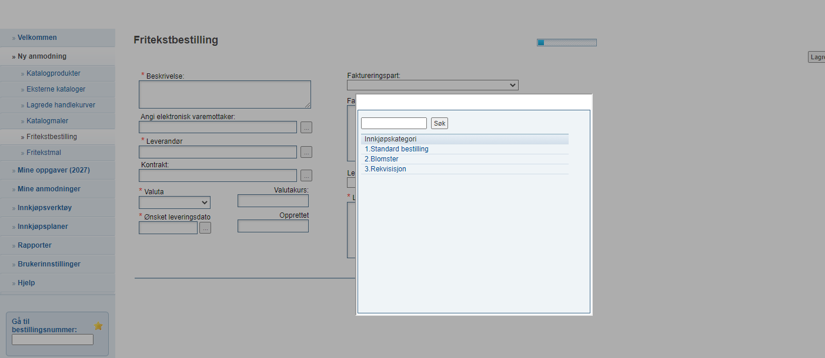

Legger inn bestilling som vanlig. Når BDM har anvist bestillingen, får du en e-post fra systemet med bestillingsskjema som vedlegg. Denne e-posten kan du videresende til behovshaver som skal ut å foreta hastekjøp.

For spørsmål rundt prosessen, ta kontakt på kontakt@okavd.ntnu.no

